Atitit 立法模式

渗透法

Meiyo 同一等法，不同层面法律融入进去

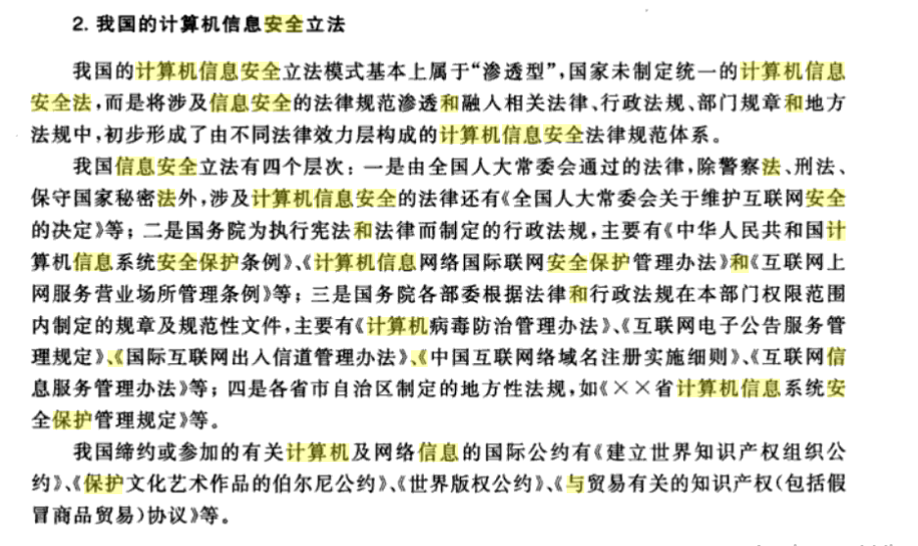

统一法